Муниципальное общеобразовательное учреждение

Елховоозёрнская средняя общеобразовательная школа

муниципального образования «Цильнинский район»

Ульяновской области

Руководитель учреждения:

Булатов Андрей Геннадьевич

телефон учереждения:8-842245-33161

**Моя родословная**

(исследовательская работа)

**Номинация: Родословие**

**Автор**:

Павлова Анастасия Сергеевна

ученица 7 класса

тел.8-84245-33170

**Руководитель:**

Грузин Владимир Владимирович

учитель истории и обществознания

тел. 8-84245-33170

с. Елховое Озеро

**Оглавление**

|  |  |
| --- | --- |
| Введение  Легенда происхождения фамилии  Павловы  Терминология родства  Семейные традиции  Семейные реликвии  Герб рода  Заключение  Список использованной литературы | 3  4  5  7  8  9  10  11  12 |

**Введение**

Семья играет для меня большую роль. Самой природой заложены в нас любовь, трепетное отношение и преданность родне, среди которой мы взрослеем. Каждый человек неотделим от своего рода, а знание его родословной уходит в прошлое. Эти знания бережно передавались из поколения в поколение. Но сейчас мало кто может доподлинно рассказать, откуда берёт начало его род, и перечислить имена предков [1, с.37].

Я стала задумываться над своей родословной. Про себя я выяснила, что мало знаю о своих двоюродных, троюродных родственниках. Особенно, если эти родственники живут далеко, в другом районе, в другом населенном пункте, в другом городе, в другой стране. Такая же ситуация сложилась и в других семьях. В лучшем случае мы знаем своих папу, маму, дедушек и бабушек, своих родных братьев и сестер. А то, что у дедушки есть брат и у него тоже есть свои дети, внуки и правнуки, и об этих родственниках можно только догадываться.

**Актуальность темы** моей работы заключается в том, что каждый человек, где бы он ни родился и не жил, может много нового и нужного узнать о своих родственниках, если займется изучением своей родословной. Эта огромная работа, но крайне интересная и очень увлекательная.

**Цель моей работы** – изучить генеалогическое древо нашей семьи. Генеалогическое дерево нашего рода очень разрослось, да и география проживания родственников исключительно многообразна. Многие никогда не видели друг друга.

Для достижения поставленной цели мне пришлось решать **следующие задачи:**

1. познакомиться с наукой, изучающей происхождение родов, родственные и кровные связи отдельных людей;
2. собрать исторический материал о моих предках, который можно привлечь к генеалогическому исследованию;
3. составить родословную;
4. выяснить происхождение фамилии моей родословной;
5. оформить результаты исследования (составить генеалогическое древо семьи).

**Объект изучения в работе** – моя семья в прошлом и настоящем.

**Предмет изучения** – генеалогическое древо семьи Павловых.

Данная работа предназначена для родственников, которым интересно их происхождение, а по мере развития работы в нем появляются всё новые и новые сведения, а материал, представленный в работе, может быть полезен при проведении классных часов в образовательных учреждениях.

**Методы исследования:** опрос родственников, изучение семейных и районных архивов, документов, фотографий, интересных эпизодов из жизни представителей моего рода; сравнительно-сопоставительный анализ полученной информации.

**Легенда о происхождении фамилии**

Дерево мудрости, дерево жизни,

Мы его ветви, мы его мысли.

Мы – молодые на ветках листочки,

В летопись впишем новые строчки.

Каждый человек хотя бы раз в жизни задумывается о своих корнях, о своём происхождении, об истоках своего рода, о своих предках, о том, кем они были и чем занимались, как жили. Кто мы? Откуда мы появились? Кто те люди, которые составляли нашу семью на протяжении последних двух веков? Где они жили и что делали? Какие у них были семьи – большие или маленькие? Как они выглядели? Похожи ли мы на них внешне и по характеру?

И меня всё это заинтересовало. А участие в школьном конкурсе «Семь Я» только прибавило этого интереса.

Я узнала, что прежде наша фамилия была не Павловы, а Шаймиевы. По рассказам моей бабушки, фамилию изменил прадед Иван. А случилось это так.

В Великую Отечественную Войну прадеда Ивана призвали на фронт. Во время отступления он попал в плен к немцам. Его заключили в концлагерь, находящийся в Австрии. Во время второй мировой войны Маутхаузен был одним из самых страшных концлагерей. Режим содержания заключённых был ужасен. В 1943 году на территории лагеря был построен барак, обнесённый каменной стеной. Он назывался «Блоком смерти». Туда направляли за различные провинности уже заключённых. «Блок смерти» использовался, как тренировочный лагерь для подготовки элитных отрядов СС. Узники выполняли роль «мяса» для избиений и издевательств. У прадеда в лагере было сильно подорвано здоровье.

Он вернулся домой только в 1949 г. Через что ему пришлось пройти – известно только ему. Вернуться домой ему помог человек по фамилии Павлов, которому дед обязан жизнью. Прадед дал слово, если вернётся домой живым, то в память о спасителе возьмёт его фамилию. После возвращения он прожил всего три месяца. Но его завещание было выполнено. Нам в память о нём осталась фамилия – Павловы и латунная кружка из гильзы, как свидетель былых времен.

**Павловы <<Ванюшсем>>**

Павлов Иван Кириллович 1890-ых [точная дата неизвестна] женился на Екатерине. У них было 4 детей: Любовь – 1919 г., Николай – 1926 г., Пётр – 1928 г., Лидия – 1930 г.

Пётр женился на Нине. У них 9 детей.

Николай, 1949 г., женился на Елене. У них родились 2 сына. Работал строителем, бригадиром.

Вера, 1955 г. Вышла замуж за Вячеслава. У них родилось 3 сына. Проживает в плодопитомническом совхозе Ульяновской области. Работала няней.

Анатолий, 1956 г. Женился на Лидии. У них родились дочь и 2 сына. Проживает в р.п. Цильна. Работает шофёром.

Людмила, 1958 г. Вышла замуж за Павла, у них две дочери. Проживает в Ульяновске. Работает профессиональным строителем.

Светлана, 1962 г. Проживает в с. Кайсарово, учительница.

Татьяна, 1964 г. Вышла замуж за Сергея. У них родилось 5 детей, Проживает в р.п. Цильна, работает в школе.

Александр,1967 г. Женился на Татьяне. У них родилось 2 сына. Проживает в Ульяновске. Работает частным предпринимателем.

Сергей 1969 г. Женился на Татьяне, у них 6 детей. Проживает в с. Кайсарово, начальник газовой котельной.

Юрий, 1972 г. Женился на Галине, у них дочь и сын. Проживает в с. Кайсарово. Электрик.

**Любовь Ивановна Лискова** (Павлова)

Вышла замуж за Лискова Алексея Николаевича

Любовь с мужем Алексеем – ветераном войны вырастили шестерых детей. Старший Алексей, 1950 г.р.

Вера – 1952 г.р.

Тоня – 1958 г.р.

Валентина- 1955 г.р.

Галина – 1961 г.р.

Ирина – 1964 г.р.

Все обзавелись своими семьями [6].

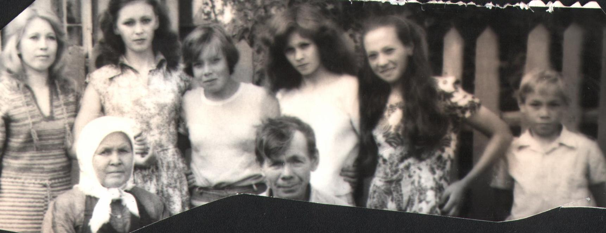

Продолжение рода Павловых.

Алексей и Сергей Павловы (сыновья дяди Коли)

Алексей Николаевич 1970 г.р. Женат на Алене 1976 г.р. Работает в г. Ульяновске, МЧС. Живут в р.п. Цильна.

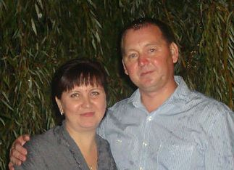

Имеют двоих детей: сын-Максим 1995 г.р. Дочь – Ксения, 2009 г.р.

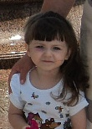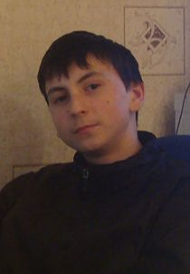

Сергей Николаевич 1974 г.р.

Женат на Оле. Частный предприниматель. Живут в г. Ульяновске.

Имеет дочь – Светлана, 1997 г.р.

.

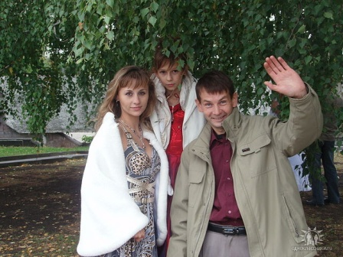

Павлов Николай Иванович 1926 года рождения.

Женат на Галине. Имеют двоих детей: дочь Зоя родилась в 1952 г. Замужем за моряком. Дочь Светлана 1961 года рождения. Замужем за моряком [3, с.43].

**Терминология родства**

Родственники по крови – это самые близкие люди.

В одном поколении ближайшие друг другу люди – это братья и сестры. Самая тесная родственная связь существует между родителями и детьми. Отец, мать, сын, дочь – люди из двух соседних поколений – ближе всех друг другу.

Счастливы семьи, в которых бабушки и дедушки помогают растить детей. Нет ничего бескорыстней, чем любовь к внукам [2, с.218].

Если у ваших родителей были брат или сестра, то для вас они будут дядей или тетей. А их дети будут для вас двоюродными братьями и сестрами, кузенами и кузинами.

Племянники – люди вашего рода, вашего племени. Про род, в котором много колен, так и говорили: племенистый род.

Родители мужа для молодой жены – свекор и свекровь. Жена сына – сноха, она же – невестка.

Свояченица – родная сестра жены.

Свояк – ее муж.

Золовка – родная сестра мужа.

**Семейные традиции**

**Рождество –** празднование рождения Христа.Наряжали елку **,** жарили гуся , звали всех родных.

**Пасха** – празднование воскресение Христа .Красили яйца, пекли куличи и ходили в гости к друг другу с крашенными яичками.

**Семик** – поминание умерших родных, к обеду и стар и млад отправлялись на кладбище. За три дня до троицы , на сороковой день после Пасхи. Рассаживались строго по родам у могил своих предков, каждый выкладывал гостинцы и получался общий стол на траве.

**Казанская Божья Матерь (4 ноября –** варили плов с гусём, пекли пироги, собирали всех родных [4, с.16].

**Дни рождения всех членов семьи.**

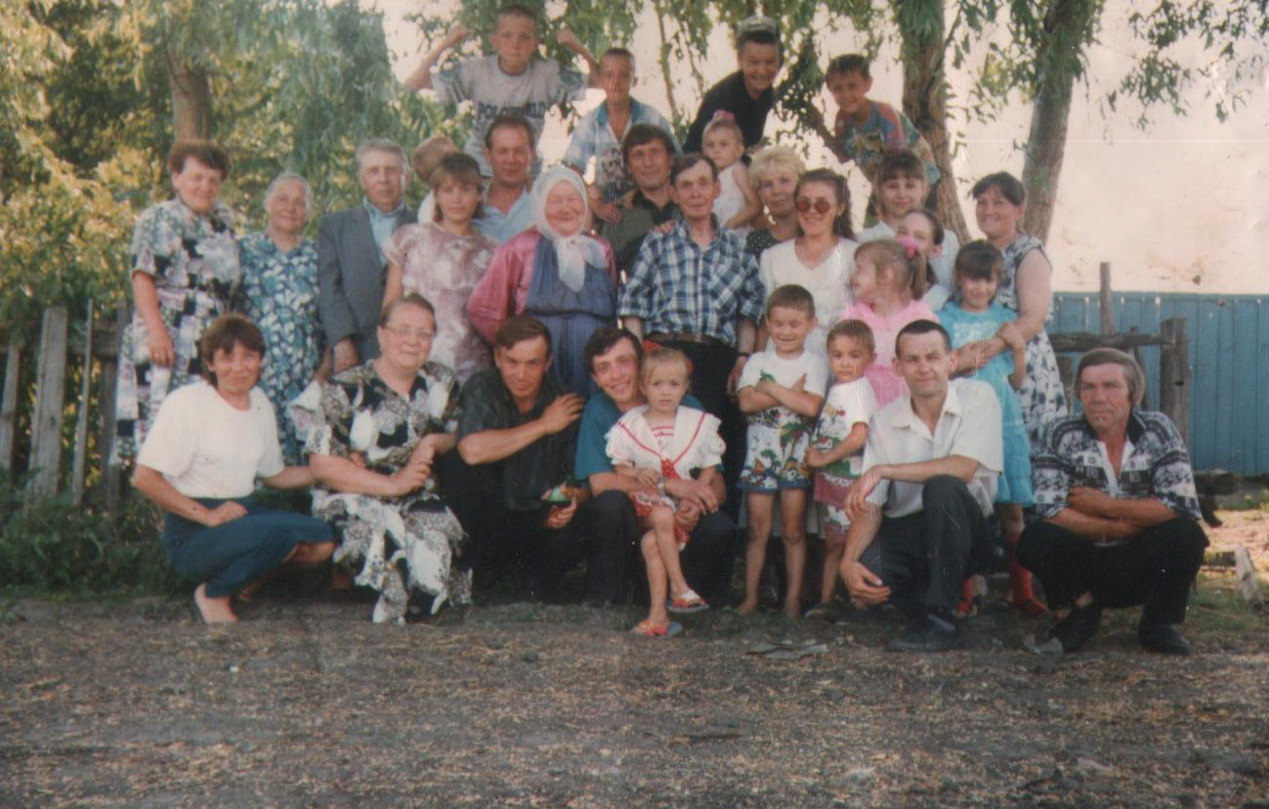

**Семейные реликвии**

Однажды проходил в нашей школе конкурс «Семь Я» и одним из заданий надо было показать и рассказать о семейной реликвии.

И я вспомнила бабушкин сундук. Там хранилась кружка.

Давно, играя у бабушки, что-то мне захотелось заглянуть в бабушкин сундук. И вот среди старых бумаг, документов была кружка. Я поинтересовалась у бабушки, зачем он там, такая старая, тяжёлая, без ручки.

Она рассказала мне вот о чём: «Твой прадед Иван Кириллович Павлов родился в 1890-х годах, он основатель фамилии Павловых.

В ВОВ призвался на фронт. Во время отступления попал в плен. В плену находился в Австрии концлагере Маутхаузен. Он являлся самым ужасным лагерем.

У дедушки было подорвано здоровье. Благодаря этой кружке он остался жив. Так как еду наливали только тем, у кого была посуда.

В память о прадедушке эта кружка хранится в сундуке до сих пор.

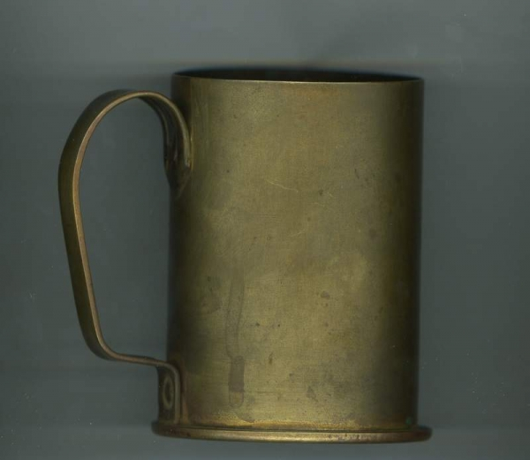

**Герб рода**

Родовой герб в дореволюционной России ассоциировался исключительно с дворянским гербом и по законам Российском Империи герб мог иметь только человек дворянского рода.

В то время во многих европейских государствах эта возможность уже несколько столетий, как обрела более демократические рамки, где герб мог иметь любой гражданин, независимого от происхождения [5, с.33].

Герб зримо представляет существующие связи между членами семьи, он является связующим звеном между прошедшими, нынешними и будущими поколениями.

Герб является символом преемственности, что очень важно для семьи. Земля, деньги и другое имущество могут быть утеряны в результате войн, экономических реформ или других бедствий, оставляя, таким образом, потомков без наследства.

Глава рода оставляет после себя геральдическое наследие, которое не может обесцениться, не может быть испорчено, утеряно или украдено. Более того, с течением времени герб только увеличивает своё значение и ценность, присоединяя к себе достоинства и заслуги последующей цепи поколений.

**Заключение**

Я считаю, что семья обеспечивает продолжение человеческого рода, берёт на себя воспитание детей. Родители передают нам жизненный опыт, правила и традиции, прививают манеры поведения, закреплённые в обществе. Я поняла, что семья оказывает решающее влияние на личность ребёнка, а также на взрослых членов семьи.

Также для меня семья удовлетворяет потребности в любви, духовном общении, в моральной и материальной поддержке, в организации досуга и отдыха. Семья играет важную роль в ведении домашнего хозяйства. Она заботится о малолетних и престарелых членах семьи, придаёт устойчивость и стабильность обществу.

На примере моей семьи я поняла, что любые испытания и невзгоды можно преодолеть, если с тобой родные надёжные люди, которые придут на помощь в трудную минуту. Зная, кем были наши предки, мы по-другому осмысливаем своё положение в настоящем!

**Список использованной литературы**

1. Бычкова М.Е.Что значат имена родные. – М.: Просвещение, 2000. – 165 с.
2. Гонтарук Т.И. Детская энциклопедия «Я познаю мир». – М.: АСТ, 2012. – 364 с.
3. Еграшкин А.А. Кайсарово. – Ульяновск: Дом печати, 2012. – 86 с.
4. Леванов Е.Е. Семейное воспитание: состояние и проблемы // Социологические исследования. – 2007. – №1. – С.16-18.
5. Сидорова В.А. Избранная библиография по отечественной генеалогии // Вестник архивиста. – 2004. – №4(40). – С.33-36.
6. Личный архив семейства Павловых (фото, документы).